LEXXUS zahajuje prodej rodinných domů v novém projektu Zahrady Roztoky

Praha, 7. dubna 2016

Realitní kancelář LEXXUS začíná prodávat první etapu projektu Zahrady Roztoky. Nabídku nového bydlení v okolí Prahy tak rozšíří o 10 rodinných domů, které se začnou stavět letos na jaře. Celkově v Roztokách u Prahy vyroste 70 rodinných domů. Představení nového projektu proběhne 9. dubna, kdy LEXXUS v prostorách svého prodejního centra v Praze 1 pořádá rodinnou akci „Vítání jara“.
„V souvislosti s neustále se zvyšující poptávkou po novém bydlení roste i zájem o koupi rodinných domů v atraktivních lokalitách v okolí Prahy. Lidé hledají klidné bydlení bez ruchu hektického velkoměsta, ale přitom v jeho dosahu. Potřebují se snadno a rychle dopravit do centra metropole či k nejbližší stanici metra. A pokud je projekt obklopen přírodou a nachází se v obci s potřebnou vybaveností, o zájemce dnes nemá nouzi,“ uvádí Denisa Višňovská, partner LEXXUS. Přesně takové parametry splňuje nový projekt Zahrady Roztoky, který vyroste v několika etapách v klidné lokalitě města Roztoky u Prahy. První fáze výstavby bude zahrnovat pět dvojdomů s funkční a nadčasovou architekturou a promyšleným dispozičním řešením. Interiér každého dvoupodlažního domu ve velikosti 113 m² a dispozici 4+kk je rozčleněný na společenskou část v přízemí a soukromou zónu v patře. V prvním podlaží se nachází předsíň, prostorný obývací pokoj s kuchyňským koutem a koupelna s toaletou. V patře jsou rozmístěny tři ložnice, které mohou sloužit rovněž jako dětský pokoj nebo pracovna. Z hlavní ložnice je vstup na balkon a patří k ní vlastní koupelna s oknem. Další koupelna s WC je umístěna na chodbě. Ke všem domům náleží také garáž, parkovací stání a zahrada. V dalších etapách projektu budou postaveny domy různých velikostí a dispozic.
Projekt vyroste v klidné západní části Roztok – Žalově, v sousedství zástavby nových rodinných domů. Obec Roztoky se rozkládá na levém břehu Vltavy při ústí Únětického potoka. Tato oblast patří k nejmalebnějším místům v okolí Prahy, a přesto se vyznačuje výbornou občanskou vybaveností a dopravní dostupností. Vlakem trvá cesta do centra na Masarykovo nádraží pouhých 16 minut a autem na stanici metra Dejvická také pouhou čtvrthodinu. V blízkosti projektu se nachází autobusová zastávka, kvalitní škola, školka, prodejna Tesco, restaurace či zámek, který nyní slouží jako Středočeské muzeum v Roztokách. V městě se pravidelně koná řada společenských a zábavních akcí. Milovníci procházek v přírodě a různých sportovních aktivit ocení zdejší přírodní rezervace Roztocký háj – Tiché údolí a Údolí Únětického potoka. „Zahrady Roztoky představují ideální bydlení pro rodiny s dětmi, které touží po klidu, soukromí a přírodě a zároveň chtějí žít v místě, kde budou mít potřebné obchody a služby v dosahu a za prací do Prahy nebudou cestovat hodinu. Zároveň je vhodnou alternativou pro lidi, kteří hledají nové bydlení v oblíbené rezidenční části Prahy. Za cenu 3+kk až 4+kk získají možnost koupě rodinného domu s balkonem, garáží a zahradou a to vše v přímé návaznosti na Prahu 6. Zájemci o tento nový projekt se mohou seznámit se všemi jeho výhodami na slavnostním rodinném brunchi ,Vítání jara – Přivítejte jaro v novém domě´. Tuto akci pořádáme v sobotu 9. dubna při příležitosti otevření nového oddělení se specializací na developerské projekty rodinných domů,“ dodává Denisa Višňovská. Profesionální tým makléřů realitní kanceláře LEXXUS zde navíc hostům představí kompletní nabídku rodinných domů z jejího portfolia. Všichni budoucí zákazníci získají v rámci akce slevu na koupi domu ve výši minimálně 50 000 Kč.

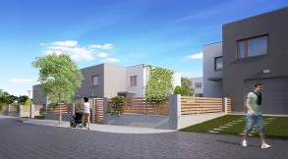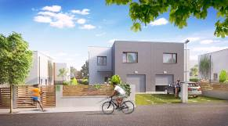

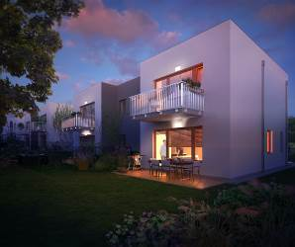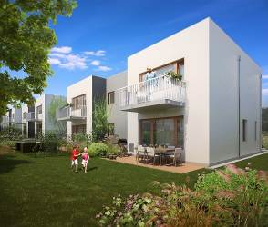

Realitní společnost LEXXUS
Realitní kancelář LEXXUS nabízí širokou nabídku nových bytů, novostaveb v developerských projektech, rodinných domů a pozemků v Praze a okolí. Již více než dvě desítky let se specializuje a je největší prodejce nových bytu v Praze. LEXXUS je oblíbenou volbou náročných klientů požadujících vysokou kvalitu služeb a nabídky. V portfoliu společnosti jsou nové rezidenční projekty, nové byty a domy, second hand novostavby, rodinné domy na prodej i luxusní nemovitosti k prodeji či pronájmu. Dále pod značkou Lexxus Norton zajišťuje prodej či pronájem výhradně luxusních, nadstandardních rezidenčních nemovitostí v nejlepších lokalitách Prahy a okolí.
Kontakt
Mgr. Denisa Višňovská

Partner LEXXUS
Email: pr@lexxus.cz
Telefon: +420 221 111 999
www.lexxus.cz

PR agentura Crest Communications
Marcela Kukaňová
Email: marcela.kukanova@crestcom.cz
Telefon: +420 731 613 618

Marie Cimplová
Email: marie.cimplova@crestcom.cz
Telefon: +420 222 927 128, 731 613 602

Tiskové středisko: www.crestcom.cz

